网络分析仪有效系统数据的含义和测量方法
来源： 罗德与施瓦茨中国
有效系统数据表征矢量网络分析仪校准以后的剩余测量误差，有效系统数据指标与网络分析仪传输反射测量准确度是同一种指标的两种表述方式。如果通过计量校验，获得传输和反射测量的测量误差和不确定度满足网络分析仪指标，则没有必要测量系统有效数据。
上述校验方法是业界进行网络分析仪计量校准的常用方法，校验结果获得的准确度，与有效系统数据是完全对应的。
出于学术研究或其他目的，有效系统数据可以从测量不确定度中分解计算得来，也可以通过下文中的方法测量和计算获得。精确的有效系统数据分析方法，需要使用网络分析仪的时域测试模式，采用时间门得到相关反射峰的频域数值，分解得到系统有效数据。如果没有时域选件和计算工具软件，另外可以使用纹波法，是一种系统数据的简易估算方法。
系统有效数据定义
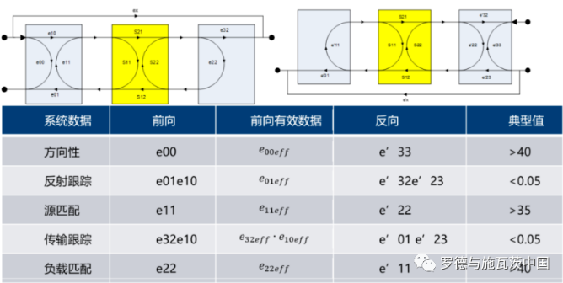
系统有效数据时域测量方法
1、方向性/源匹配和反射跟踪
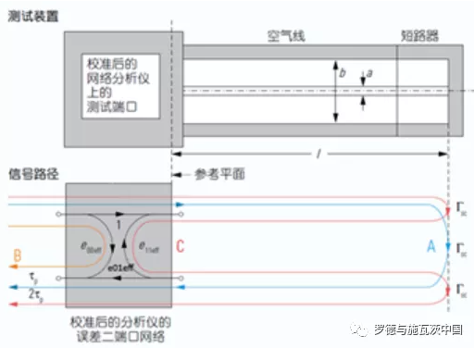

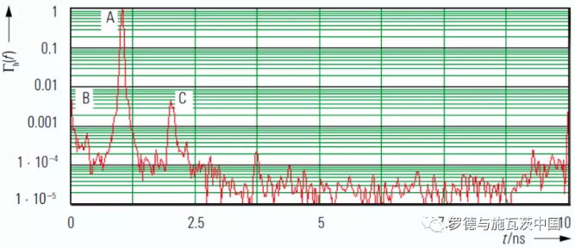



2、负载匹配
双端口间直连，直接测量S11和S22，分别对应前向和反向的有效负载匹配
3、传输跟踪
双端口间直连，测量S21和S12，平滑去纹波，分别对应前向和反向的有效传输跟踪
4、反射跟踪
在被测端口，如端口1，分别连接校准件短路器和开路器测试S11，反射跟踪
Tr = (S11_Open+S11_Short)/2
系统有效数据纹波法测量
当被检网络分析仪没有上述时域功能时，采用空气线加负载测量方向性，采用空气线加短路器测量源匹配，具体方法如下：
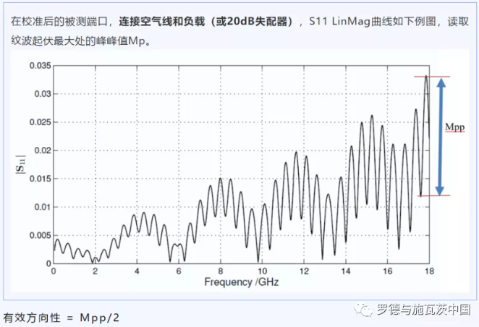

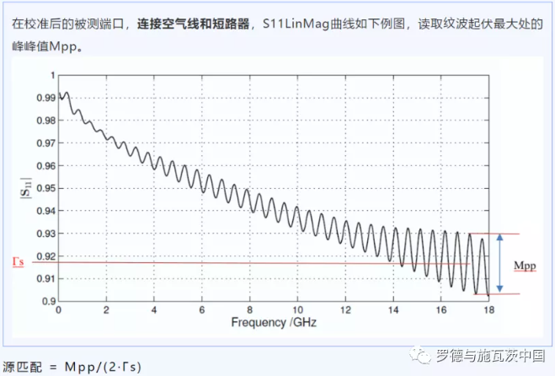
（作者：陈峰）

